实验报告
学 号 | 18020031107 |  | 姓 名 | 余泽芃 | 专业班级 |  | 18计算机
课程名称 | 机器学习 |  |  |  | 学期 |  | 2021年春季学期
任课教师 |  |  | 完成日期 |  |  | 上机课时间
实验名称 |  | 笑脸识别
一、实验目的
人脸识别技术在许多领域被广泛应用，而且随着计算机科学的不断发展，其研究价值也越发凸显。经过几十年的研发探讨，人脸识别技术已取得丰硕的成果，这些成果的取得更促进了人们对人脸识别这一课题的深入研究。

- 实验内容：
本实验主要是选择kNN、决策树、SVM或其他的一种机器学习方法，来设计一个笑脸识别系统，该系统可以对输入图像进行判断，输出图片中的目标人脸是否为笑脸。

- 实验原理：
1. 首先读入数据集，将每一幅图像拉成一列，组成数据集合，并保存数据对应的标签；
2. 使用PCA算法对数据进行降维，或者设计一种手工算子提取图片的特征；
3. 选择一种分类方法（如SVM、kNN、logistic回归、决策树、感知机等）对降维后的特征构造相应的分类器；
4. 对构造的分类器进行测试。

PCA：特征降维形象点说就好比，矩阵中有两行是线性相关的，经过特征降维，只会保留其中一行；你要给一个三维盆栽拍照片，你可以从上下左右斜45度等角度拍二维照片，有的角度得到的信息多，更能表现原物体特征，但有的角度得到的信息就少。利用PCA进行特征选择时，首先要把原来的的特征空间做了映射，使得新的映射后的特征空间数据彼此正交，这样做就尽可能保留下具备区分性的低维数据特征。
在实验中使用PCA的fit_transform函数来对数据进行降维操作。

SVM：支持向量机是在分类与回归分析中分析数据的监督式学习模型与相关的学习算法。给定一组训练实例，每个训练实例被标记为属于两个类别中的一个或另一个，SVM训练算法创建一个将新的实例分配给两个类别之一的模型，使其成为非概率二元线性分类器。SVM模型是将实例表示为空间中的点，这样映射就使得单独类别的实例被尽可能宽的明显的间隔分开。然后，将新的实例映射到同一空间，并基于它们落在间隔的哪一侧来预测所属类别。 除了进行线性分类之外，SVM还可以使用所谓的核技巧有效地进行非线性分类，将其输入隐式映射到高维特征空间中。 当数据未被标记时，不能进行监督式学习，需要用非监督式学习，它会尝试找出数据到簇的自然聚类，并将新数据映射到这些已形成的簇。将支持向量机改进的聚类算法被称为支持向量聚类，当数据未被标记或者仅一些数据被标记时，支持向量聚类经常在工业应用中用作分类步骤的预处理。

- 实验结果：

在华为服务器上面运行后的结果：

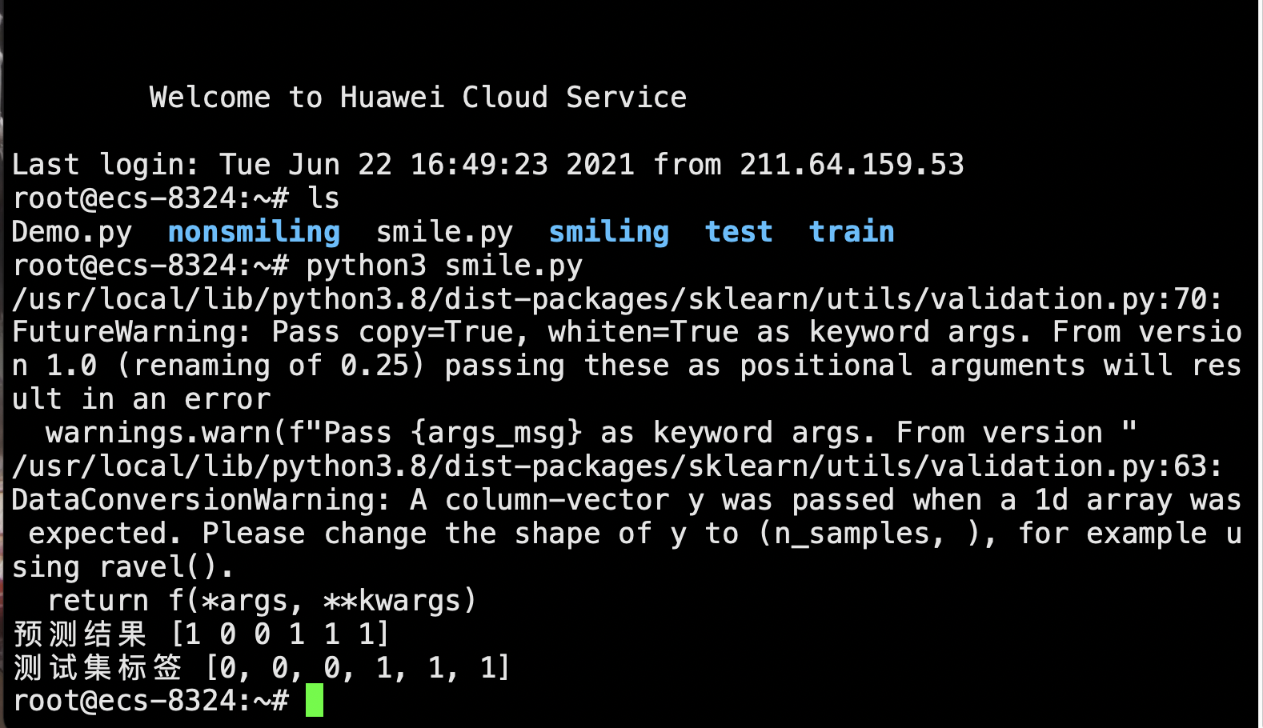

- 心得体会
在本次实验中我尝试识别笑脸的图片，学习了用于图像识别的机器学习方法。虽然没有完全理解这些算法的原理，但是成功的使用了PCA对图片数据进行降维，再通过SVM完成图片的识别。

- 关键代码展示

PCA降维：
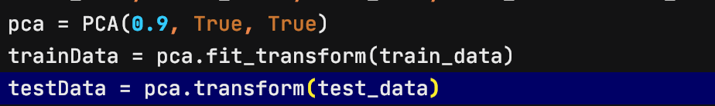

SVM：
